**Клас:** 6 **Урок №**

**Тема:** Складові особистої гігієни. Догляд за шкірою. Особиста гігієна під час занять фізкультурою та спортом. Гігієна ротової порожнини, § 8-9

*(за підручником: Основи здоровя : підруч. для 6-го класу загальноосвіт. навч. закладів / Т.С. Бойченко, І.П. Василашко, С.В. Василенко та ін. – к. : Генеза, 2014. – 160 с. : іл.*)

**Мета:**

*Навчальна:*

* ознайомити учнів з поняттям «гігієна», «шкіра»;
* розповісти про необхідність догляду за своїм тілом та поради щодо догляду за собою;
* ознайомити з гігієнічні вимоги щодо гігієни власного тіла та харчування.

*Розвивальна:*

* розвивати пам'ять, увагу, уяву, логічне мислення, мову, навички самостійної роботи, вміння висловлювати свої думки, аналізувати й узагальнювати інформацію, встановлювати причинно-наслідкові зв’язки.

*Виховна:*

* виховувати ціннісне ставлення до будови всього живого та необхідності збереження власного життя;
* формувати науковий світогляд, інтерес до предмета.

**Цілі та завдання уроку:**

- розвиток пізнавальних процесів: уваги, уяву, пам'ять, сприйняття;

- розвиток пізнавальних умінь: вміння поставити запитання, сформулювати проблему, вміння доводити, робити висновки;

- розвиток в учнів ініціативи, впевненості в своїх силах.

**Форма організації уроку:** засвоєння нових знань

**Обладнання:** мультимедійна презентація, електронні версії таблиць «Правила особистої гігієни», «Типи шкіри».

**Основні поняття й терміни:** гігієна, шкіра, типи шкіри, здоров’я, особиста гагаєна.

**Методи та засоби навчання:**

методи - словесні (пояснення, бесіда), наочні (ілюстрація, демонстрація), практичні (вправи – усні).

засоби – підручник, зошит, електронний варіант таблиць.

**Електронні освітні ресурси:**

1. <https://www.mentimeter.com/>
2. <https://wordart.com/create>
3. [https://docs.google.com/forms/](https://docs.google.com/forms/d/e/1FAIpQLSfwuwTov0_H0NRXnRlpUDHMSuQz0zcU0GvpAAMgNlVh3gRkAA/viewform)
4. <https://learningapps.org/>
5. <https://www.youtube.com/watch?v=u_fLRqqJ59E>
6. <https://naurok.com.ua/>
7. <https://vseosvita.ua>
8. <https://uk.padlet.com/>

**Способи оцінювання навчальних досягнень учнів:** самооцінювання.

**Форми зворотного зв’язку:** освітня платформа Моя школа, месенджери Viber, Telegram, електронна пошта Gmail, освітній портал На Урок, Всеосвіта.

**Література:**

1. Основи здоровя : підруч. для 6-го класу загальноосвіт. навч. закладів / Т.С. Бойченко, І.П. Василашко, С.В. Василенко та ін. – к. : Генеза, 2014. – 160 с. : іл.
2. Абетка харчування (Урок-гра для учнів 3 класу) - [Електронний ресурс]. - Режим доступу : https://vseosvita.ua/library/abetka-harcuvanna-urok-gra-dla-ucniv-3-klasu-32822.html
3. Гігієна для дітей: як уберегтися від злих мікробів? - [Електронний ресурс]. - Режим доступу : https://www.youtube.com/watch?v=hd_kEZEHkdo
4. Конспект уроку з основ здоровя для 6 класу на тему: «Особиста гігієна. Складові особистої гігієни» - [Електронний ресурс]. - Режим доступу : https://naurok.com.ua/konspekt-uroku-z-osnov-zdorov-ya-dlya-6-klasu-na-temu-osobista-gigiena-skladovi-osobisto-gigieni-4880.html
5. Особиста гігієна – запорука вашого здоров’я - [Електронний ресурс]. - Режим доступу : http://nslovo.com/blog/osobysta-hihijena-zaporuka-vashoho-zdorovya
6. Особиста гігієна підлітків - [Електронний ресурс]. - Режим доступу : https://disted.edu.vn.ua/courses/learn/2851
7. Особиста гігієна та її роль у зміцненні здоров’я - [Електронний ресурс]. - Режим доступу : http://javoriv-rda.gov.ua/ohorona-zdorovya/osobysta-hihijena-ta-jiji-rol-u-zmitsnenni-zdorovya/
8. Фізична складова здоровя, 6 клас- [Електронний ресурс]. - Режим доступу : vseosvita.ua/library/fizicna-skladova-zdorova-6-klas-230915.html
9. Soap and Pepper - SCIENCE EXPERIMENT - [Електронний ресурс]. - Режим доступу : https://www.youtube.com/watch?v=TXZ1d70YZJ8&feature=youtu.be

**Хід уроку**

**І. Організаційний етап**

Привітання з учнями. Перевірка присутніх. Створення комфортного психологічного середовища на уроці.

**ІІІ. Мотивація навчальної діяльності**

*Вправа «Асоціативний кущ»*

Вчитель пропонує учням назвати слова, які асоціюються у них з терміном гігієна *-* ***(***<https://www.mentimeter.com/> або <https://wordart.com/create> ***).***

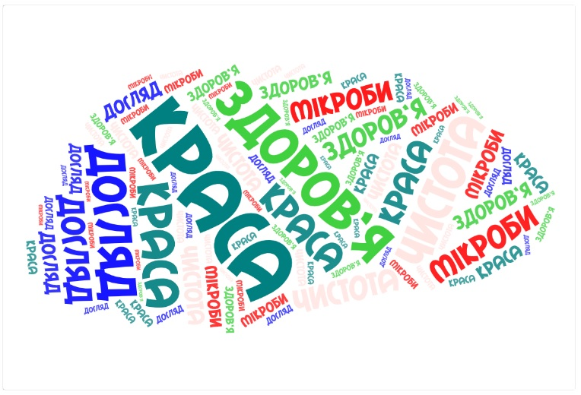

*Розповідь вчителя з елементами бесіди*

Нас оточують мільярди мікроорганізмів. Більшість з них не шкідливі для людей, але деякі спричиняють захворювання. Колись нічого не знали про це і тому страждали від багатьох інфекційних хвороб та епідемій.

Уявіть собі європейську столицю, у якій посеред вулиці копирсаються в купах сміття свині та кози, а мешканці міста виливають бруд і викидають сміття просто з вікон своїх будинків. Таким був Париж. Стічні води стікали мостовими просто в Сену. У житлових кварталах розміщувались бойні, шкіряні та фарбувальні майстерні, кузні, крамниці. У посушливі місяці у місті було важко дихати через сморід, а під час дощу вулиці перетворювалися у справжнє болото. Тут виникали масові епідемії. І навіть дворяни та багатії приймали ванну лише під час хвороби , а у всі інші дні обмежувалися обтиранням рушником. І навіть було зафіксовано досить ганебний випадок-коли французька принцеса померла від вошей.

Нам сьогодні уявити важко таке. Ми змалечку навчаємось вмиватись, чистити зуби, доглядати за собою. Зараз у містах і селах працюють водогони, каналізація, вивозять сміття.

Отже, тема нашого уроку **«Складові особистої гігієни. Догляд за шкірою. Особиста гігієна під час занять фізкультурою та спортом. Гігієна ротової порожнини».**

**ІV. Засвоєння нового матеріалу**

*Розповідь вчителя*

У людини ставлення до власного здоров'я формується з дитинства. Велике значення у збереженні та зміцненні здоров'я дитини має гігієнічне навчання та виховання. Це обов'язок батьків.

**Особиста гігієна** — це догляд за своїм тілом і підтримка його в чистоті.

Шкіра захищає тіло людини від хвороб.

*За допомогою* google-forms, *учні дають розгорнуту відповідь на запитання, щодо засобів особистої гігієни. (*<https://docs.google.com/forms> )

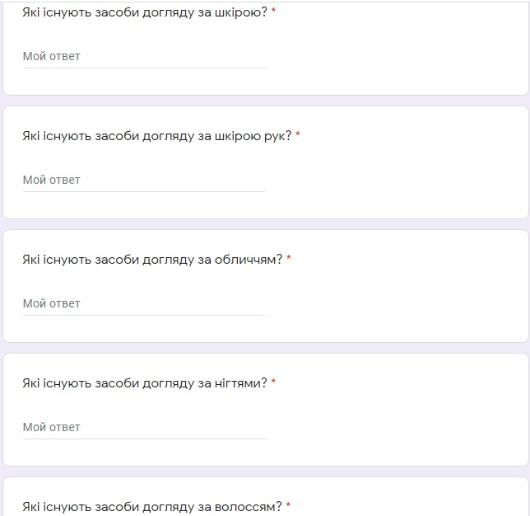

*Обговорення відповідей, визначення найбільш оптимальних засобів для підтримки гігієни шкіри, обличчя, нігтів, волосся і т.д.*

*Перегляд відео – «Гігієна для дітей: як уберегтися від злих мікробів?» - [Електронний ресурс]. - Режим доступу :* [*https://www.youtube.com/watch?v=hd_kEZEHkdo*](https://www.youtube.com/watch?v=hd_kEZEHkdo)

*Розповідь вчителя*

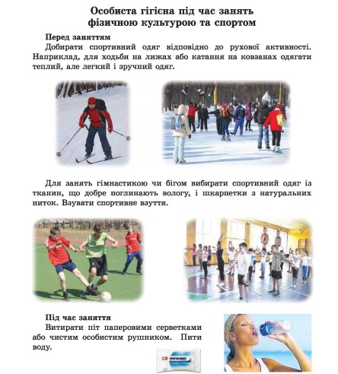

*Вправа «Заповни пропуски в тексті» (учні мають розподілити запропоновані слова, відповідно до змісту тексту)* - <https://learningapps.org/10766989>

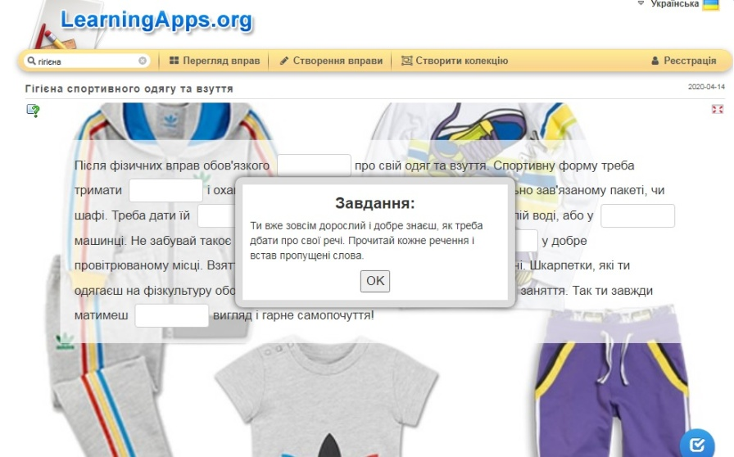

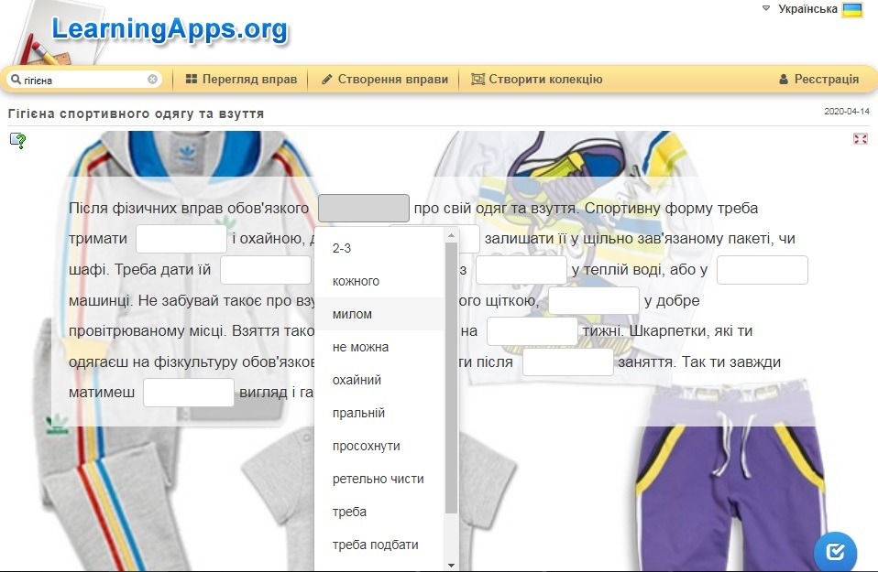

***Фізкультхвилинка. Гімнастика для очей***

***(***<https://www.youtube.com/watch?v=u_fLRqqJ59E>***)***

**ІV. Закріплення нового матеріалу**

*Гра «Так- Ні» (виконання завдань тестової форми на платформі «На Урок»* [*https://naurok.com.ua/*](https://naurok.com.ua/) *, самоперевірка)*

1. Дотримуватись правил гігієни зовсім не обов’язково. (Ні)

2. Руки необхідно мити перед та після прийому їжі. (Так)

3. Зубна щітка, гребінець, рушник повинні бути тільки особистими. (Так)

4. Щоб позбутись неприємного запаху поту достатньо використовувати дезодорант. (Ні)

5. Після занять спортом чи відвідування басейну варто прийняти душ. (Так)

6. Потрібно мати кілька рушників для обличчя та тіла. (Так)

7. Під час подорожі для дезінфекції рук потрібно мати вологі серветки. (Так)

8. Волосся необхідно мити раз на два тижні. (Ні)

9. Солодощі можуть спричинити шкоду зубам. (Так)

10. Зуби та язик потрібно чистити двічі на день. (Так)

**V. Підбиття підсумків уроку**

Отже,

1. гігієна – це наука про збереження й зміцнення здоров’я.
2. особиста гігієна — це догляд за своїм тілом і підтримка його в чистоті.
3. шкіра – це зовнішній покрив організму, який захищає тіло від широкого спектра зовнішніх впливів.
4. здоров’я – це стан живого організму, за якого всі органи здатні добре виконувати свої життєві функції.

**VІ . Рефлексія уроку**

<https://vseosvita.ua>

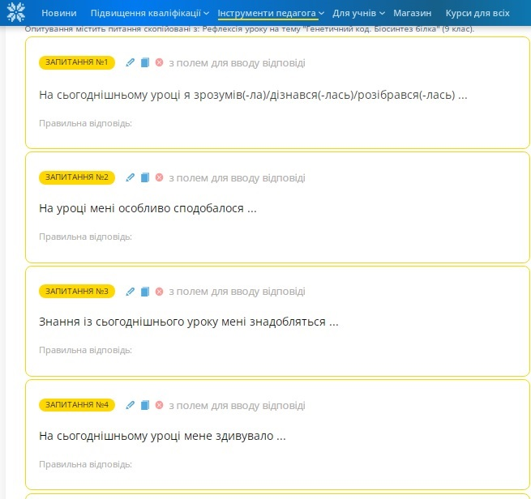

**VІІ. Домашнє завдання**

Опрацювати § 8-9, скласти власну пам’ятку «Правила особистої гігієни» (4-5 пунктів). Завдання прикріпити за посилання онлайн-дошки <https://uk.padlet.com/>